KUNJUNGAN BIMBINGAN AKREDITASI KARUMKIT TK.III BHAKTI WIRA TAMTAMA
KE RUMKITBAN KUDUS

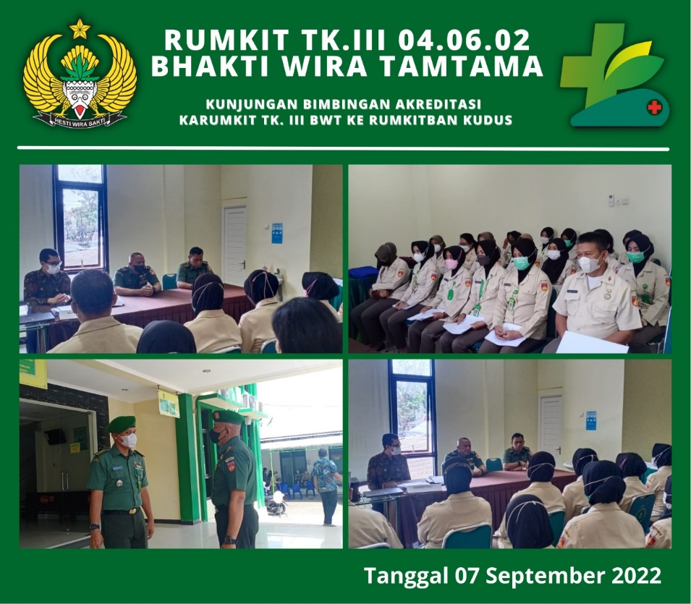

RS Tentara Bhakti Wira Tamtama melaksanakan kunjungan dalam rangka bimbingan akreditas ke Rumkitban 04.08.04 Kudus.
Pada Rabu 07 September 2022, Kepala Rumah Sakit Tentara Bhakti Wira Tamtama Semarang Letkol Ckm dr. Moh Andi Fatkhurokhman, Sp.THT-KL,MARS beserta anggota Komite Medik, Komite Keperawatan, Komite Keteknisian Medis melaksanakan kunjungan dalam rangka bimbingan akreditasi ke Rumkitban 04.08.04 Kudus guna mempersiapkan Survey Akreditasi Rumah Sakit pada bulan Desember 2022 mendatang
Kegiatan tersebut diawali dengan sambutan Kepala Rumah Sakit Tentara Bhakti Wira Tamtama Semarang, Letkol Ckm dr. Moh Andi Fatkhurokhman, Sp.THT-KL,MARS dilanjutkan sambutan Karumkitban 04.08.04 Kudus yang dalam kesempatan kali ini diwakili oleh Letda Ckm M. Sholichin. Kegiatan dilanjutkan dengan proses Kredensial serta Rekredensialing perawat dan bidan yang bertugas di Rumkitban 04.08.04 Kudus oleh Tim Komite keperawatan dan Asesor keperawatan dari RS Tentara Bhakti Wira Tamtama Semarang.
Kunjungan ini merupakan bentuk dukungan Kepala Rumah Sakit Tentara Bhakti Wira Tamtama Semarang dan staf terhadap komitmen pimpinan Kesehatan Angkatan Darat untuk mewujudkan terlaksananya Survey Akreditasi Rumah Sakit di jajaran kesehatan TNI AD yang optimal.

